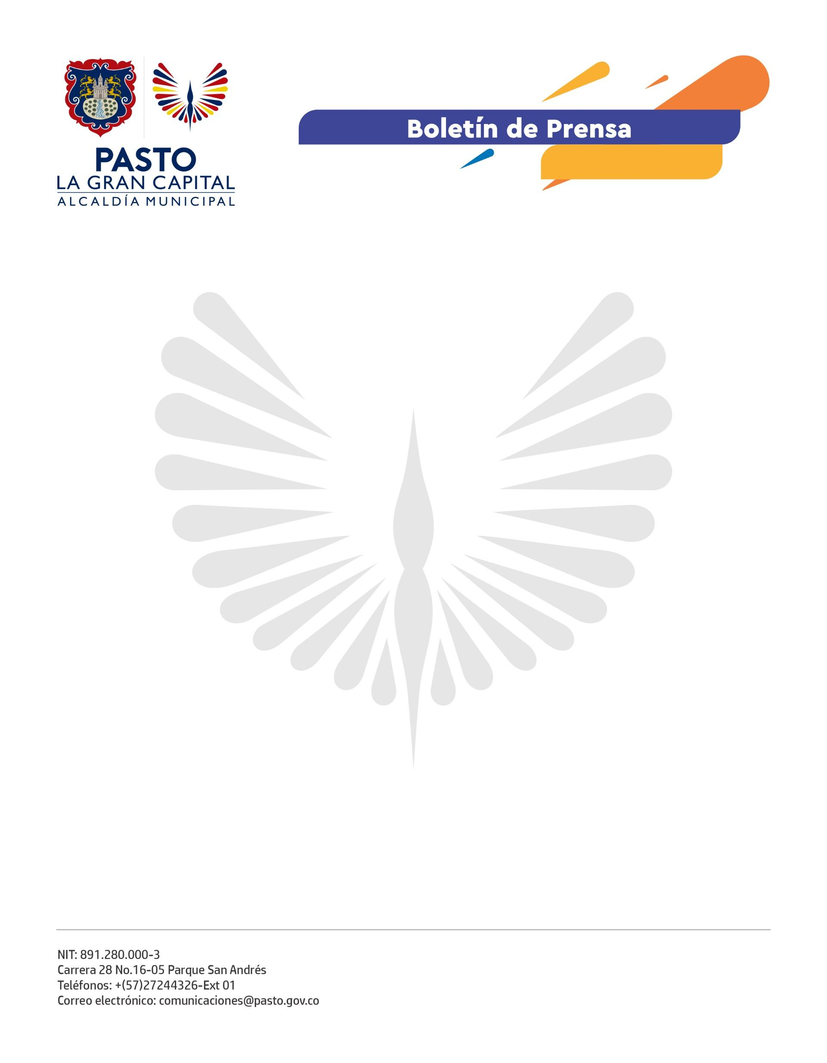
No. 022
8 de enero de 2022

EL CORREGIMIENTO DE EL ENCANO SERÁ EL ANFITRIÓN DEL FESTIVAL DE LA TRUCHA

El corregimiento de El Encano será el anfitrión del Festival de la Trucha en su versión número 13, que se realizará este 9 de enero como evento de cierre del Carnaval de Negros y Blancos. La belleza que alberga a este corregimiento, permitirá degustar de un plato que, por años, ha encantado a comensales, propios y turistas.

El secretario de Agricultura, Miguel Eduardo Benavides, comentó que entre la programación que se tiene prevista para esta jornada, se realizarán concursos donde se premiará el mejor plato y la trucha más grande, entre otros. Además, contará con la participación de al menos 45 productores de trucha, que dinamizan la economía del sector.

“Es un evento que este año cumple su décimo tercera edición, se desarrolla en el puerto de El Encano y participan principalmente todos los restaurantes que están ubicados en el sector y las asociaciones productivas de trucha, usuarios de la asistencia técnica de la secretaría de Agricultura”, afirmó el funcionario.

El Festival de la Trucha se realiza durante el Carnaval de Negros y Blancos; en él se exhibe el potencial gastronómico y turístico del corregimiento, que cuenta con una variada producción agrícola y pecuaria. Mediante estos espacios se impulsa a las asociaciones que trabajan diariamente para ofrecer calidad en el producto, además de reactivar la economía del sector.

El acceso a este evento será posible con el uso permanente de tapabocas, además del carné de vacunación contra covid-19 con esquema completo. De esta manera se propician escenarios que cumplen con las medidas de bioseguridad porque la salud de habitantes y turistas es una prioridad en ‘La Gran Capital’.

